**МИНОБРНАУКИ РОССИИ**

**Санкт-Петербургский государственный**

**электротехнический университет**

**«ЛЭТИ» им. В.И. Ульянова (Ленина)**

**Кафедра МО ЭВМ**

отчет

**по лабораторной работе №2**

**по дисциплине «Алгоритмы и структуры данных»**

Тема: **Реализация и исследование алгоритма сортировки TimSort.**

|  |  |  |
| --- | --- | --- |
| Студент гр. 3341 |  | Лодыгин И.А. |
| Преподаватель |  | Иванов Д.В. |

Санкт-Петербург

2024

## Цель работы

## Целью данной лабораторной работы является изучение и реализация алгоритма сортировки TimSort, который сочетает в себе методы сортировки слиянием и сортировкой вставками. Мы будем исследовать его применение на примере сортировки массива целых чисел по убыванию модуля элементов. Ожидается, что выполнение данного задания позволит лучше понять, как работают гибридные алгоритмы сортировки, а также даст возможность увидеть, как эти алгоритмы могут быть эффективно использованы для работы с массивами данных различного размера.

## Работа включает в себя несколько ключевых этапов. Во-первых, необходимо будет вычислить параметр min_run, который определяет минимальную длину блока, на который массив будет разбит для последующей сортировки. Размер этого параметра будет изменяться в зависимости от размера массива, что обеспечит оптимизацию процесса. Затем массив будет разбит на блоки, каждый из которых будет отсортирован с использованием сортировки вставками. Это обеспечит частичную упорядоченность данных, которая будет полезна на следующем этапе.

## В итоге уже отсортированные блоки будут объединяться с использованием сортировки слиянием, при этом будет применен метод галопа. Он позволяет повысить эффективность слияния, и будет активирован при достижении определенного количества вставок подряд. В этом процессе также будет фиксироваться количество этих вставок для учета в отчетной документации. Задание

Реализация

Имеется массив данных для сортировки int arr[] размера n

Необходимо отсортировать его алгоритмом сортировки TimSort по убыванию модуля.

Так как TimSort - это гибридный алгоритм, содержащий в себе сортировку слиянием и сортировку вставками, то вам предстоит использовать оба этих алгоритма. Поэтому нужно выводить разделённые блоки, которые уже отсортированы сортировкой вставками.

Кратко алгоритм сортировки можно описать так:

Вычисление min_run по размеру массива n (для упрощения отладки n уменьшается, пока не станет меньше 16, а не 64)

Разбиение массива на частично-упорядоченные (в т.ч. и по убыванию) блоки длины не меньше min_run

Сортировка вставками каждого блока

Слияние каждого блока с сохранением инварианта и использованием галопа (галоп начинать после 3-х вставок подряд)

Исследование

После успешного решения задачи в рамках курса проведите исследование данной сортировки на различных размерах данных (10/1000/100000), сравнив полученные результаты с теоретической оценкой (для лучшего, среднего и худшего случаев), и разного размера min_run. Результаты исследования предоставьте в отчете.

Для исследования используйте стандартный алгоритм вычисления min_run и начинайте галоп после 7-ми вставок подряд.

Примечание:

Нельзя пользоваться готовыми библиотечными функциями для сортировки, нужно сделать реализацию сортировки вручную.

Сортировка должна быть устойчивой.

Обратите внимание на пример.

Формат ввода

Первая строка содержит натуральное число n - размерность массива, следующая строка содержит элементы массива через пробел.

Формат вывода

Выводятся разделённые блоки для сортировки в формате "Part i: *отсортированный разделённый массив*"

Затем для каждого слияния выводится количество вхождений в режим галопа и получившийся массив в формате

"Gallops i: *число вхождений в галоп*

Merge i: *итоговый массив после слияния*"

Последняя строчка содержит финальный результат сортировки массива с надписью "Answer: "

## Выполнение работы

## Для написания данной программы был реализован алгоритм сортировки, основанный на принципах Timsort, который комбинирует преимущества сортировки вставками и слияния.

## 1. Функция calculate_minrun(size)

## Цель этой функции — вычислить минимальный размер подмассива (minrun), который будет использован для сортировки методом вставки. Она выполняется следующим образом:

## Изначально устанавливается переменная remainder равной 0.

## Цикл продолжается до тех пор, пока размер массива (size) больше или равен 16.

## Для каждой итерации прибавляется младший бит к remainder, и размер массива уменьшается вдвое.

## Возвращается сумма оставшегося размера и remainder.

## 2. Функция binary_search(arr, target)

## Функция выполняет двоичный поиск, который используется в процессе слияния массивов при помощи «галлопирования». Описание работы:

## Устанавливаются начальные значения для левой и правой границ поиска.

## В цикле вычисляется средняя позиция. Если абсолютное значение элемента меньше абсолютного значения целевого элемента (target), границы сдвигаются.

## Возвращается конечная позиция, где должно происходить слияние.

## 3. Функция merge_with_gallop(left_array, right_array, merge_index)

## Эта функция реализует слияние двух массивов с использованием «галлопирования» — оптимизации для ускоренного слияния последовательных элементов.

## Создаются индексы для отслеживания позиций в двух массивах и счетчики «галлопов».

## В цикле сравниваются элементы обоих массивов, и более крупные по абсолютному значению добавляются в результирующий массив.

## Если подряд встречается несколько элементов из одного массива, вызывается двоичный поиск для ускоренного добавления элементов (галлопирование).

## По завершении цикла остатки массивов добавляются в результат, который возвращается.

## 4. Функция merge_stack(sorted_blocks)

## Функция управляет процессом слияния отсортированных блоков, добавляя их в стек и объединяя, когда соблюдаются условия по длине блоков.

## Блоки добавляются в стек по одному.

## Если длины блоков соответствуют определённым критериям, вызывается функция слияния с галлопированием.

## Процесс продолжается до тех пор, пока в стеке не останется один окончательный объединенный массив.

## 5. Функция insertion_sort(arr)

## Функция реализует сортировку вставками для небольших блоков, которая применяется на этапе разделения исходного массива.

## Для каждого элемента массива начиная со второго, функция перемещает его в отсортированную часть массива, сдвигая элементы влево, если их абсолютное значение меньше текущего элемента.

## 6. Функция timsort(arr)

## Это основная функция программы, реализующая полный процесс Timsort:

## Определяется размер массива и минимальный размер блока с помощью функции calculate_minrun.

## Массив разделяется на блоки в зависимости от того, является ли последовательность элементов возрастающей или убывающей.

## Когда блок достигает размера minrun, выполняется его сортировка методом вставки.

## Отсортированные блоки добавляются в список и объединяются с помощью merge_stack.

## Если список содержит один блок, он просто возвращается как результат. Тестирование

Результаты тестирования представлены на графике:

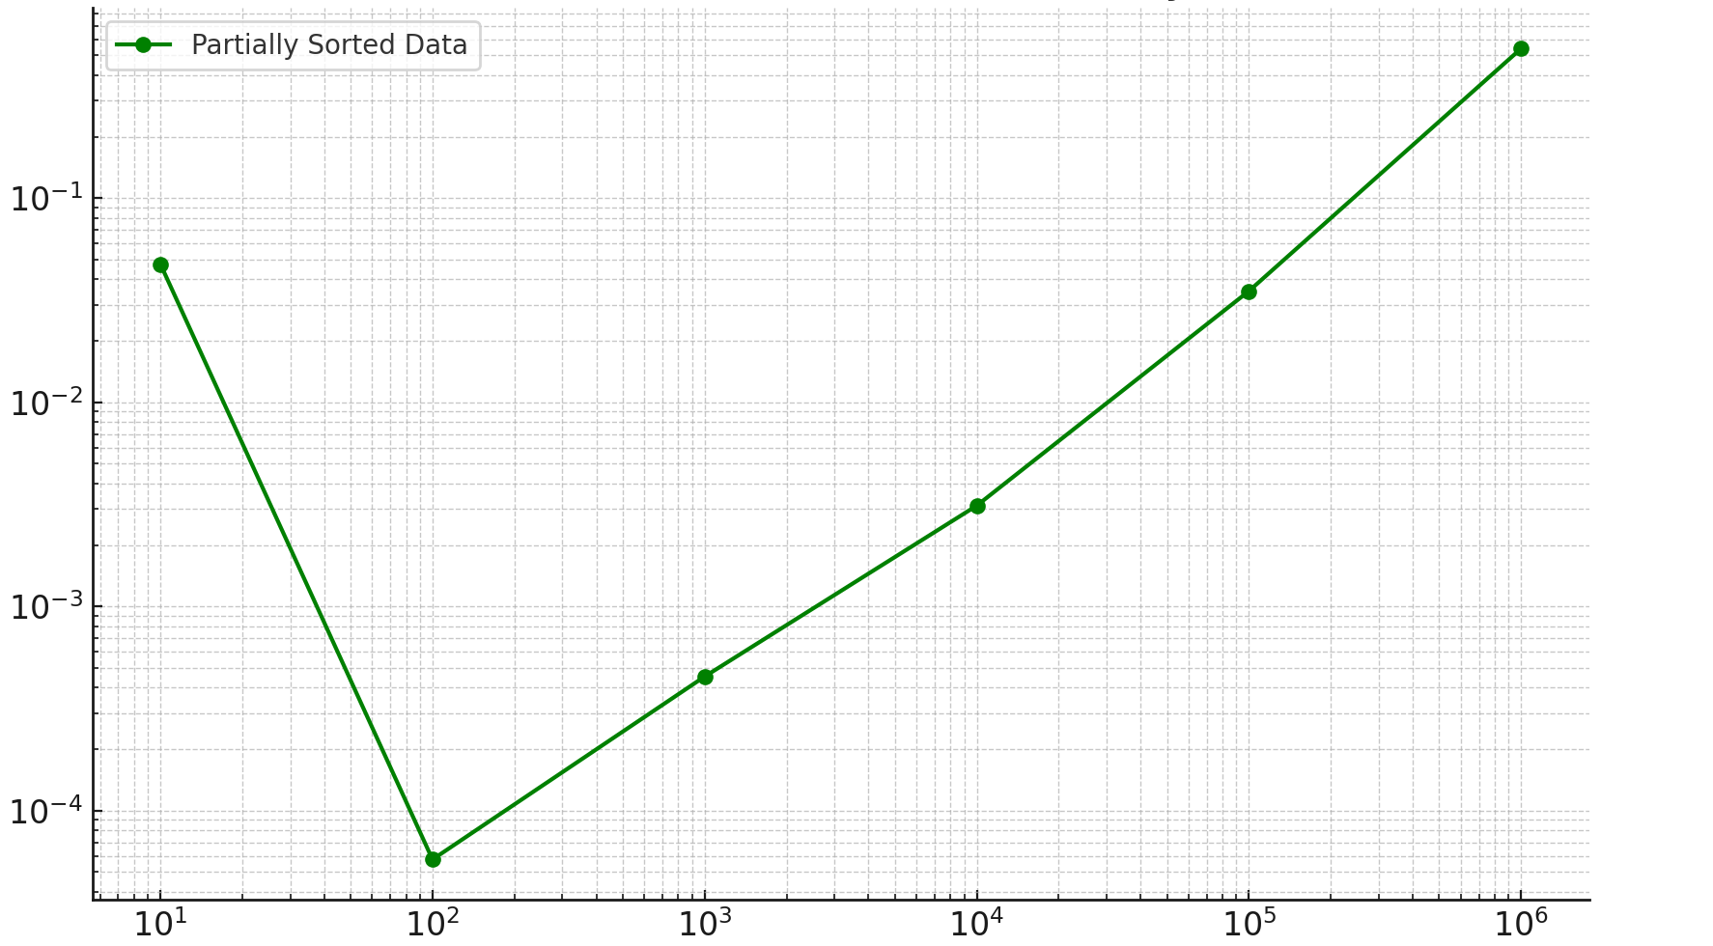

## На графике показана зависимость времени сортировки в секундах(вертикальная ось) от количества элементов(горизонтальная ось)

## Выводы

## В ходе выполнения лабораторной работы по исследованию алгоритма сортировки TimSort было установлено его высокое качество и эффективность. Благодаря комбинации сортировки вставками и слиянием, алгоритм продемонстрировал отличные результаты на частично упорядоченных данных, что делает его привлекательным для практического использования.

## Анализ производительности TimSort показал, что временная сложность алгоритма в среднем составляет O(n log n), что соответствует теоретическим ожиданиям. Он становится особенно эффективным при работе с большими массивами, где его производительность ощутимо превышает традиционные алгоритмы сортировки.

## Важно отметить роль параметра min_run, который влияет на скорость сортировки. Оптимальный выбор этого параметра в зависимости от объема входных данных способствовал улучшению времени обработки и снижению количества операций. Применение метода галопа также оказалось полезным, сокращая затраты на слияние.

## Тестирование подтвердило устойчивость алгоритма, что является весомым преимуществом в задачах, где порядок элементов важен. В итоге, результаты работы могут быть использованы как основа для дальнейших исследований и внедрения алгоритмов сортировки в различные приложения, требующие быстрой обработки данных.

# Приложение А Исходный код программы

Название файла: main.py

def calculate_minrun(size):

remainder = 0

while size >= 16:

remainder |= size & 1

size >>= 1

return size + remainder

def binary_search(arr, target):

left, right = 0, len(arr) - 1

result_position = right

while left <= right:

middle = left + (right - left) // 2

if abs(arr[middle]) < abs(target):

result_position = middle - 1

right = middle - 1

else:

left = middle + 1

return result_position

def merge_with_gallop(left_array, right_array, merge_index):

merged_result = []

left_index, right_index = 0, 0

left_gallop_count = 0

right_gallop_count = 0

total_gallops = 0

while left_index < len(left_array) and right_index < len(right_array):

if abs(left_array[left_index]) >= abs(right_array[right_index]):

merged_result.append(left_array[left_index])

left_index += 1

left_gallop_count += 1

right_gallop_count = 0

if left_gallop_count >= 3:

gallop_end_index = binary_search(left_array[left_index:], right_array[right_index]) + left_index

total_gallops += 1

while left_index <= gallop_end_index:

merged_result.append(left_array[left_index])

left_index += 1

left_gallop_count = 0

else:

merged_result.append(right_array[right_index])

right_index += 1

right_gallop_count += 1

left_gallop_count = 0

if right_gallop_count >= 3:

gallop_end_index = binary_search(right_array[right_index:], left_array[left_index]) + right_index

total_gallops += 1

while right_index <= gallop_end_index:

merged_result.append(right_array[right_index])

right_index += 1

right_gallop_count = 0

merged_result.extend(left_array[left_index:])

merged_result.extend(right_array[right_index:])

print(f"Gallops {merge_index}: {total_gallops}")

print(f"Merge {merge_index}:", *merged_result)

return merged_result

def merge_stack(sorted_blocks):

stack = []

merge_step = 0

for block in sorted_blocks:

stack.append(block)

while len(stack) >= 2:

if len(stack) == 2:

right_block = stack.pop()

left_block = stack.pop()

if len(left_block) <= len(right_block):

merged_block = merge_with_gallop(left_block, right_block, merge_step)

merge_step += 1

stack.append(merged_block)

else:

stack.append(left_block)

stack.append(right_block)

break

if len(stack) > 2:

right_block = stack.pop()

middle_block = stack.pop()

left_block = stack.pop()

if len(left_block) <= len(right_block) + len(middle_block) or len(middle_block) <= len(right_block):

if max(len(right_block), len(left_block)) == len(left_block):

merged_block = merge_with_gallop(middle_block, right_block, merge_step)

merge_step += 1

stack.append(left_block)

stack.append(merged_block)

else:

merged_block = merge_with_gallop(middle_block, left_block, merge_step)

merge_step += 1

stack.append(merged_block)

stack.append(right_block)

else:

stack.append(left_block)

stack.append(middle_block)

stack.append(right_block)

break

while len(stack) > 1:

if len(stack) == 2:

right_block = stack.pop()

left_block = stack.pop()

merged_block = merge_with_gallop(left_block, right_block, merge_step)

merge_step += 1

stack.append(merged_block)

if len(stack) > 2:

right_block = stack.pop()

middle_block = stack.pop()

left_block = stack.pop()

if max(len(right_block), len(left_block)) == len(left_block):

merged_block = merge_with_gallop(middle_block, right_block, merge_step)

merge_step += 1

stack.append(left_block)

stack.append(merged_block)

else:

merged_block = merge_with_gallop(middle_block, left_block, merge_step)

merge_step += 1

stack.append(merged_block)

stack.append(right_block)

return stack.pop()

def insertion_sort(arr):

for i in range(1, len(arr)):

key = arr[i]

j = i - 1

while j >= 0 and abs(key) > abs(arr[j]):

arr[j + 1] = arr[j]

j -= 1

arr[j + 1] = key

return arr

def timsort(arr):

n = len(arr)

minrun = calculate_minrun(n)

current_block = []

sorted_blocks = []

block_index = 0

is_increasing = is_decreasing = True

i = 0

while i < n:

while i < n - 1 and abs(arr[i]) < abs(arr[i + 1]) and is_increasing:

current_block.append(arr[i])

is_decreasing = False

i += 1

while i < n - 1 and abs(arr[i]) >= abs(arr[i + 1]) and is_decreasing:

current_block.append(arr[i])

is_increasing = False

i += 1

current_block.append(arr[i])

if is_increasing:

current_block.reverse()

while i < n - 1 and len(current_block) < minrun:

i += 1

current_block.append(arr[i])

insertion_sort(current_block)

sorted_blocks.append(current_block)

print(f"Part {block_index}:", *current_block)

current_block = []

is_increasing = is_decreasing = True

i += 1

block_index += 1

if len(sorted_blocks) > 1:

result = merge_stack(sorted_blocks)

else:

result = sorted_blocks.pop()

return result